Autor: Eugenio M. Tait
Licenciado en Filosofía
Ingeniero en Electricidad y Electrónica
E-mail: eugeniotait@hotmail.com
Web: http://www.geocities.com/tdcee
Web: http://www.geocities.com/eugeniomtait

Cap. 10 Amplificación de Audiofrecuencias en alto nivel clases A y B

Generalidades
Rendimiento de una etapa
Linealidad de la amplificación
Máxima potencia disipada
Amplificador sin acoplamiento (clase A)
Amplificador con acoplamiento inductivo (clase A)
Diseño
Amplificador con acoplamiento capacitivo (clase B)
Diseño
Variante diferencial
Amplificador con el circuito integrado 2002
Parlantes y cajas acústicas
Diseño
Filtros acústicos
Diseño
_________________________________________________________________________________

Generalidades

Rendimiento de una etapa

Considerando a un amplificador como distribuidor de energía, observamos lo siguiente

PENT potencia entregada por la fuente de alimentación
PEXC potencia excitadora (magnitud despreciable)
PSAL potencia de salida sobre la carga útil
PDIS potencia disipada por el amplificador (su/s dispositivo/s de salida)

PENT ~ PSAL + PDIS

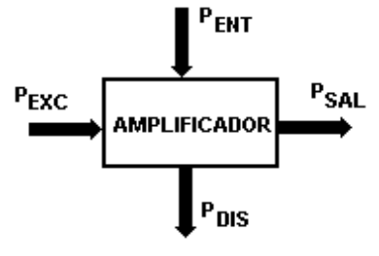

y denominamos rendimiento o eficiencia del mismo al cociente

η = PSAL / PENT

de donde también se deduce

PDIS = PENT - PSAL = PSAL ( η-1 - 1 )

Linealidad de la amplificación

Estudiar el comportamiento aquí de los transistores de salida con parámetros de baja señal no tiene sentido. Deberá hacerse con los de continua.
Es también importante en estas consideraciones del tratamiento de señales sobre transistores el excitarlos con corriente y no con tensión, puesto que su linealidad de transferencia se ve óptima sólo con la primera.
Para mejorar siempre toda alinealidad de las amplificaciones es siempre recomendable realimentar negativamente el circuito. El porcentaje de distorsión armónica D se reduce prácticamente en el factor 1+GH.

Máxima potencia disipada

Cuando un TBJ posee una recta de funcionamiento como muestra la figura, la potencia entre colector-emisor va cambiando su magnitud a medida que el punto de trabajo se desplaza, y habrá un máximo que nos propondremos encontrar. Sus ecuaciones de comportamiento son las siguientes

IC = ( V - VCE ) / R
PCE = IC VCE = V VCE / R - VCE2 / R
∂ PCE / ∂ VCE = V / R - 2 VCE / R
[ ∂ PCE / ∂ VCE ] PCEmax = 0 ⇒ PCEmax = V2 / 4 R

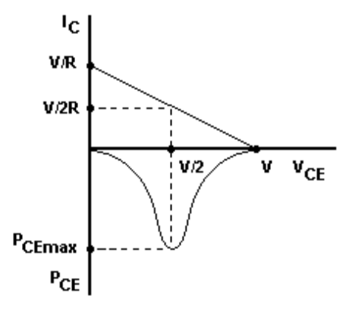

Amplificador sin acoplamiento (clase A)

Si bien este no es un circuito práctico debido a su mala eficiencia, será didáctico en nuestros estudios. Seguidamente expresamos sus ecuaciones de comportamiento

PSALmax = PLmax = ( 0,707 vLp )2 / RL = ( 0,707 VCC/2)2 / RL = VCC2 / 8 RL
PENTmax = VCC ICmed = VCC ( VCC / 2 RL ) = VCC2 / 2 RL
η = PSALmax / PENTmax = 0,25
PDISmax = PCEmax = PSALmax ( η-1 - 1 ) = 3 PSALmax = 0,375 VCC2 / RL

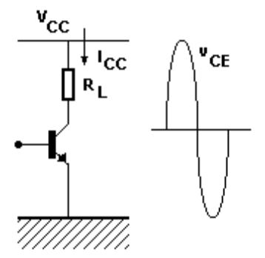

Amplificador con acoplamiento inductivo (clase A)

El circuito es el siguiente, donde se representa el efecto de sobretensión de la inductancia magnetizante, mejorará el rendimiento de la etapa. De esta manera resultan las ecuaciones

PSALmax = PLmax = ( 0,707 VCC )2 / n2RL = VCC2 / 2n2RL
PENTmax = VCC ICmed = VCC [ ( 2VCC / n2RL ) / 2 ] = VCC2 / n2RL
η = PSALmax / PENTmax = 0,5
PDISmax = PCEmax = PSALmax ( η-1 - 1 ) = PSALmax = VCC2 / 2n2RL

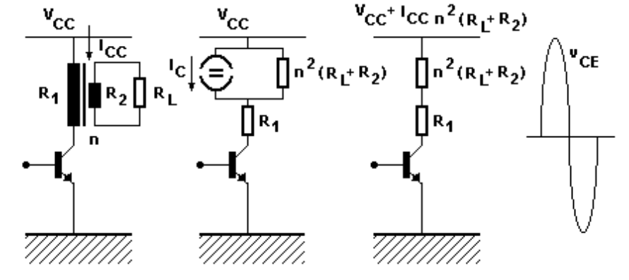

En la práctica se suele poner una pequeña resistencia en el emisor RE con dos fines; a saber: primero, que la tensión en base entre excitando por corriente (REN ~ β RE) y no por tensión porque sufriría deformaciones la señal en la transcripción (sólo el β es lineal en el TBJ), y segundo para estabilizar el punto de trabajo ya que el transistor se encuentra calentado.

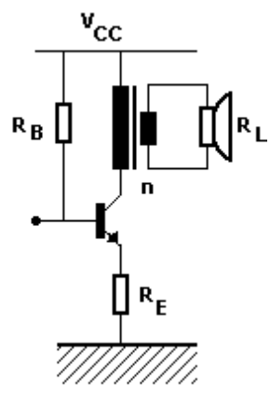

Diseño

Sean los datos

RL = ... PLmax = ... (potencia para un tono) fmax = ... fmin = ...

Adoptamos una alimentación conveniente

VCC = ...

lo que implica

n = N1 / N2 = ( VCC2 / 2 RL PLmax )1/2 = ...

y luego determinamos el bobinado del transformador según lo visto en su capítulo respectivo

R1 = ... << n2 RL
R2 = ... << RL
Ø1 = ... > 0,00065 [ ( ICC2 + ICef2 )1/2 ]1/2 ~ 0,0001 ( PLmax / n2 RL )1/2
Ø2 = ... > 0,00065 ( n ICef )1/2 ~ 0,00077 ( PLmax / n RL )1/2

eligiendo una inductancia que verifique el efecto generador de corriente y garantice 2VCC (llamamos L a la inductancia del primario magnetizante L1)

ωmin L >> n2 RL ⇒ L = ... >> n2 RL / ωmin

y para corroborar su magnitud podrían utilizarse las ecuaciones y ábacos que se presentaron en el capítulo respectivo

HQ = N1 IC / lFe
ΔB = VCC / S N1 ω
L = N12 S Δμef / lFe = N12 S / [ ( lFe/Δμef ) + ( lA/μA ) ]

o bien recurriendo a las mediciones empíricas.
Hallamos a continuación los datos para elegir el TBJ

IC = VCC / n2 RL = ...
VCE ~ VCC / 2 = ...
ICmax = 2 IC = ...
VCEmax = 2 VCC = ...
PCEmax = VCC2 / 2n2RL = ...

y obtenemos del mismo

TJADM = ...
PCEADM = ...
θJC = ( TJADM - 25 ) / PCEADM = ...
β ~ ...

y para el disipador

superficie = ...
posición = ...
espesor = ...

Seguidamente elegimos una pequeña realimentación en el emisor que no afecte los cálculos

RE = ... << n2 RL
PREmax = ( ICC2 + ICef2 ) RE ~ 1,5 IC RE = ...

y terminamos de polarizar

RB = ( VCC - 0,6 - IC RE ) β / IC = ...

Amplificador con acoplamiento capacitivo (clase B)

El circuito siguiente típico clase B es denominado simetría complementaria. El acoplamiento capacitivo a la carga es realizado a través del condensador de la fuente negativa de alimentación (no indicado en el dibujo).

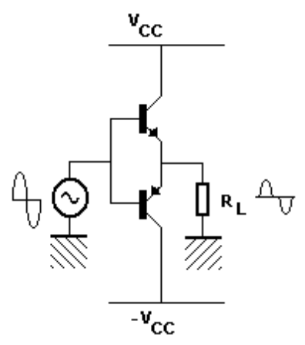

Para el sistema ideal tenemos las siguiente ecuaciones para un tono único senoidal

PSALmax = PLmax = ( 0,707 VCC )2 / RL = VCC2 / 2RL
PENTmax = 2 VCC ICmed = 2 VCC ( iLp / π ) = 2 VCC ( VCC / π RL ) = 2 VCC2 / π RL )
η = PSALmax / PENTmax = π / 4 ~ 0,78
PDISmax = 2 PCEmax = PSALmax ( η-1 - 1 ) ~ 0,28 PSALmax = 0,14 VCC2 / RL

modificándose para una señal cuadrada como se vio anteriormente en clase A

PCEmax = VCC2 / 4 RL
PDISmax = 2 PCEmax = 0,5 VCC2 / RL

El siguiente circuito perfecciona al anterior por ser más elaborado. Este circuito si no tuviera a R2 adolece de una distorsión por no polarizar las bases y que se denomina distorsión cruzada previamente vista en la implementación anterior. Sumándose a esto, la asimetría de la excitación del par complementario trae aparejada normalmente una deficiencia en las señales positivas sobre la carga; por ello se configura una fuente de alimentación extra que sobrevalúa este comportamiento y cuyo responsable es el capacitor C1 denominado tirabotas (porque realimenta: "tirar del cordón de las botas para calzarse"). El diodo mejora la imperturbabilidad de la carga de C1 aun si su placa positiva se elevara en tensión sobre VCC. Si no estuviese este reforzador, habría que diseñar una R1 muy pequeña y polarizaría en clase A desmesuradamente a Q3 resultando ineficiente el sistema

R1 << VCC / IB1max ~ β1 RL

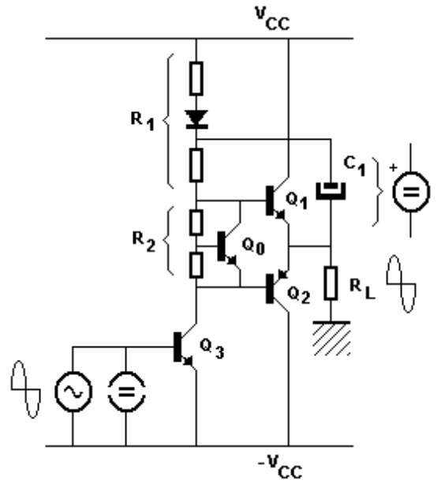

Se ha ubicado un cuarto transistor Q0 con el fin de mejorar la estabilización de los corrimientos de la polarización en clase B del par de salida cuando se manejan potencias en la carga superiores a 5 [W] debido a que se encuentran, ante señal, calentados. De esta manera sus corrientes de fuga colector-base afectarán a la base de Q0 magnificándose su corriente IC0 y por ello evitará que la primera entre a las bases del par complementario. Por este motivo será aconsejado, aunque no necesario, que Q0 se acople térmicamente al disipador de los complementarios, así su propia ICB00 se sumará al efecto y regulará el punto de trabajo en clase B.
También es usual conectar pequeños resistores en los emisores del par de salida. Para mayores potencias se implementa en Darlington el par complementario, pero con NPN sus salidas por el costo económico de esta juntura al hablar de potencia, cosa por la cual se denomina al sistema en este caso de simetría cuasi-complementaria. Hay muchas variantes con conexiones de resistores y diodos. La siguiente es sólo una de ellas, donde los criterios de diseño para RE y RB pueden consultarse en el capítulo de polarización de dispositivos.

β ~ βA βB

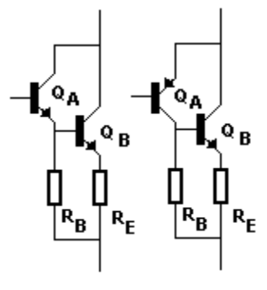

El circuito final que diseñaremos se presenta a continuación. Se a eliminado la fuente partida por su reemplazo el condensador C2 que estará encargado de suministrarla. El transistor Q4 provee la realimentación negativa necesaria y sirve de preamplificador a Q3, y su ajuste de polarización R5 en verdad polariza a todo el circuito. El condensador C3 es optativo puesto que eliminará oscilaciones e interferencias indeseables.

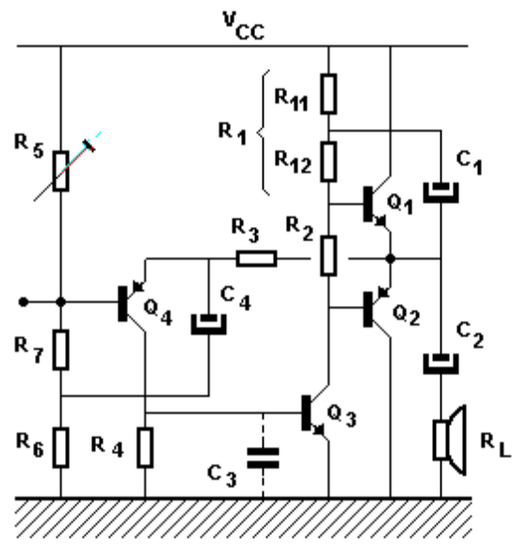

Las ecuaciones de comportamiento son, para la polarización (recuérdese que a fines prácticos las tensiones base-emisor que varían entre 0,6 y 0,75 [V] se aproximan todas en 0,6 [V])

R1 = R11 + R12
IR12 = IC3 = IB1 + ( 2 . 0,6 / R2 ) = constante por el tirabotas
VC1 = IC3 R12 + 0,6

para la excitación a plena carga positiva

IC3min = 0
IB1max = IR12
IC1max = IB1max / β1 = IR12 / β1

a plena carga negativa

IC3max = IR12 + IB2max
IB2max = IC2max / β2 = vLmax / β2 RL = [ ( VCC / 2 ) - 0,6 ) ] / β2 RL
IC2max = IB2max / β2 = [ ( VCC / 2 ) - 0,6 ) ] / RL

y para la señal

Av = vL / vb4 ~ 1 + R3 / R6
Rent ~ R5

Diseño

Sean los datos

RL = ... PLmax = ... (potencia para un tono) fmax = ... fmin = ... Av = ...

Calculamos una alimentación conveniente teniendo presente la fuente partida y la posible afección de la tensión base-emisor

PSALmax = PLmax = [ ( VCC - 0,6 ) / 2 ]2 / 2RL ⇒ VCC = ( 8 PLmax RL )1/2 + 0,6 = ...

Seguidamente obtenemos los regímenes del par de salida en el peor caso

PCE1max = ( VCC / 2 )2 / 4 RL = VCC2 / 16 RL = ...
IC1max = VCC / 2 RL = ...
VCE1max = VCC = ...

y del manual polarizándolos prácticamente al corte con VCE1 = VCC / 2

IC1 = ...
β1 ~ ...
TJADM1 = ...
PCEADM1 = ...
θJC1 = ( TJADM1 - 25 ) / PCEADM1 = ...

y para el disipador de cada uno

superficie = ...
posición = ...
espesor = ...

Calculamos

IB1max = [ ( VCC / 2 ) - 0,6 ) ] / β1 RL = ...

Adoptamos la corriente corazón del sistema

IC3 = ... > IB2max = IB1max

originándose

R2 = 2 . 0,6 / ( IC3 - IB1 ) = 1,2 / [ IC3 - ( IC1 / β1 ) ] = ...
R12 = ( VBE1max - VBE1 ) / ( IC3 - IB1max ) ≈ 0,15 [V] / ( IC3 - IB1max ) = ...
PR12 ~ IC32 R12 = ...
R11 = R1 - R12 = { [ ( VCC / 2 ) - 0,6 ) ] / IC3 } - R12 = ...
PR11 ≈ VCC2 / 8 R11 = ... (R11 se encuentra prácticamente en paralelo con RL)

Para el cálculo de los regímenes de Q3 conviene recordar que su línea de funcionamiento no es precisamente la de una recta. Por consiguiente determinamos su exigencia

IC3max = IR12 + IB2max = [ ( IC1 / β1 ) + ( 2 . 0,6 / R2 ) ] + IB1max = ...
VCE3max = VCC = ...
PCE3max ~ ( VCE3max / 2 ) ( IC3max / 2 ) = ...

y como

VCE3 = ( VCC / 2 ) - 0,6 = ...

resulta que se elige el transistor y se halla

β3 = ...

pudiéndose necesitar un pequeño disipador en algunos casos.
Para no alterar los cálculos hechos se elige

IC4 = ... << IC1

y por la estima vista en el capítulo de polarización adoptamos

VR3 = ... ≥ 1 [V]
IR5 = ... ~ IC4

lo que determinará finalmente

R3 = VR3 / IC4 = ...
R4 = VR4 / IR4 ~ 0,6 / IC4 = ...
R5 = VR5 / IR5 = [ 0,6 + VR3 + ( VCC/2 ) ] / IR5 = ... (elegirlo mayor por ser un ajuste)
R6 = R3 / ( Av - 1 ) = ...
R7 ~ ( VCC - IR5 R5 ) / IR5 = ...

El condensador reforzador deberá poseer la siguiente tensión

VC1 = IC3 R12 + 0,6 = ...

y su descarga a evitar será sobre un circuito totalmente alineal que irá cambiando en cada semiperíodo. Podemos aproximarlo considerando que a la frecuencia mínima (del peor caso) deberá tener una constante de tiempo grande

C1 [ R11 // ( R12 + h11E1 ) ] >> 1 / fmin → semiciclo positivo en la carga
C1 [ R11 // ( R12 + R2 ) ] >> 1 / fmin → semiciclo negativo en la carga

por lo cual se aconseja experimentar su magnitud y evitar grandes ecuaciones no muy precisas.
Como C2 es el más voluminoso y costoso de los condensadores, lo calculamos para que produzca la potencia mitad (la resistencia de salida del amplificador es despreciable por ser salida en colectores comunes y estar realimentado negativamente)

C2 = ... ≥ 1 / ωmin RL
VC2 = VCC / 2 = ...

El capacitor C3 como se dijo, será optativo y experimental, pudiéndose elegir de 0,1 [μF]. En cuanto a C4, éste deberá ser un cortocircuito siempre frente al serie R3-R6 de realimentación

C4 = ... >> 1 / ωmin ( R3 + R6 )

Variante diferencial

La implementación muestra un acoplamiento sin condensador y con transistores trabajando en clase B operando en modo antiparalelo. Las ecuaciones de comportamiento son las siguientes para un tono senoidal

PSALmax = PLmax = ( 0,707. 2VCC )2 / RL = 2 VCC2 / RL
PENTmax = 2 VCC . 2 ICmed = 2VCC ( 2 iLp /π ) = 2 VCC ( 4VCC /π RL) = 8VCC2 / π RL
η = PSALmax / PENTmax = π / 4 ~ 0,78
PDISmax = 4 PCEmax = PSALmax ( η-1 - 1 ) ~ 0,07 PSALmax = 0,14 VCC2 / RL

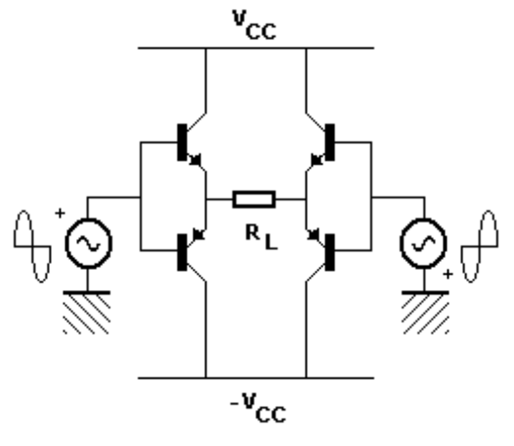

y donde puede compararse con respecto al simetría complementaria común donde se observa que para la misma alimentación la potencia en la carga logra cuatriplicarse

PSALmax (4 TBJ) / PSALmax (2 TBJ) = 4

y que para una misma potencia de carga los transistores son exigidos a su mitad

PCEmax (4 TBJ) / PCEmax (2 TBJ) = 0,5

Amplificador con el circuito integrado 2002

Este circuito integrado de mediana potencia permite exigirlo hasta aproximados 10 [W] sobre la carga. Resume el mismo las explicaciones que hemos hecho. La realimentación negativa se hace a la pata 2 y, en este caso, ya se encuentra predeterminada por el diseño del fabricante. La entrada diferencial es a JFET por lo cual las mismas pérdidas de C2 lo suelen polarizar, aunque en este circuito se ha hecho física con R3. Las magnitudes que se aconsejan son

R1 = 2,2 [Ω] C1 = 1 [mF] VCC = 12 [V]
R2 = 220 [Ω] C2 = 10 [μF] Usar disipador térmico
R3 = 1 [MΩ] C3 = 470 [μF] 4 [Ω] ≤ RL ≤ 8 [Ω]
R4 = 1 [Ω] C4 = 100 [nF]

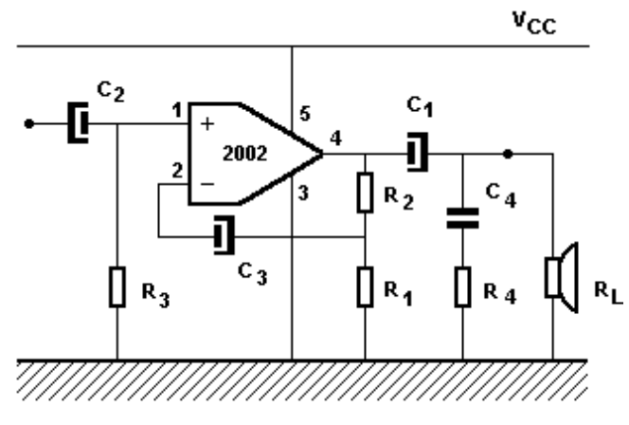

Parlantes y cajas acústicas

Un parlante magnético (no piezoeléctrico) es un dipolo que presenta, aproximadamente, las características que se muestran seguidamente al experimentarse al aire libre —sin gabinete. La frecuencia de autorresonancia ω0 puede medirse con el circuito adjunto detectando máxima amplitud con un simple tester sobre el parlante.

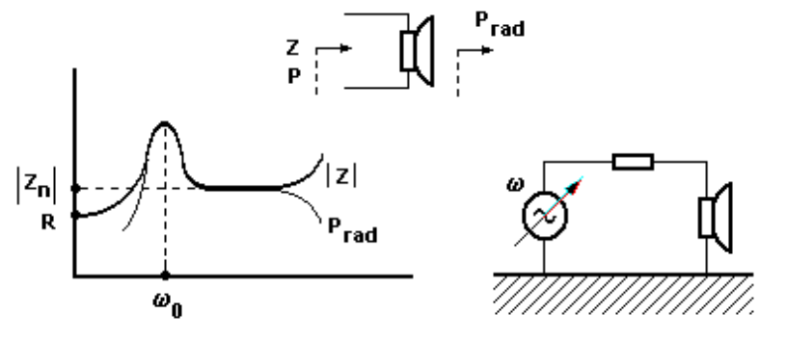

Es común escuchar decir que un parlante tiene una impedancia de cierta magnitud. Esto significa que se la ha medido dentro de la banda pasante. En la práctica, este valor es más o menos constante y se lo ha denominado aquí por Zn que, para un cálculo rápido puede estimársela con respecto al valor de continua (es decir medido con el óhmetro de un simple tester)

Zn ~ 1,5 R

Otro tanto tenemos con respecto a la potencia que tolera el traductor. La especificación de la misma se la mide con un tono sinusoidal (cuando no, últimamente en estas décadas y haciendo mal uso de la honestidad, se la mensura en sólo un instantáneo transitorio) dentro del espectro de potencia plana y típicamente 1 [KHz]. Cabe destacar también que si bien la potencia aquí en verdad es aparente, empero se la aproxima a activa.
Con el fin de aprovechar los frentes de onda traseros en la emisión, emparejar el pico de autorresonancia y proteger de la interprete al parlante, se utilizan los gabinetes acústicos o baffles.

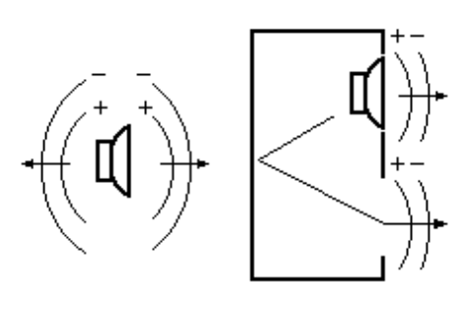

Seguidamente adjuntamos algunas fórmulas de diseño para aficionados (caja de madera)

V = n m h ~ [ 4360 A / f02 ( A1/2 + 2,25 l ) ] + 0,4 e d2 volumen de la caja: V
0,5 d2 ≤ A = a b ≤ 0,86 d2 área de la ventana: A
d ~ ( D2 - R2 )1/2 ≤ a ≤ 1,1 d diámetro efectivo del cono: d

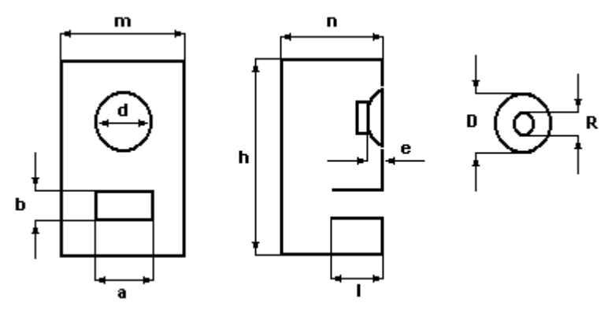

donde el diámetro «d» representa la sección a practicar en la caja que será igual a la sección útil de la onda, es decir, que este diámetro será menor que el del frente parlante y responderá a un área circular de igual magnitud que la diferencia entre la que presenta este frente del parlante quitándole la del diámetro del bobinado interior
Con respecto a la estética y practicidad externa, suele generalmente adoptarse

m = 3 h / 4
n = h / 2

Diseño

Sean los datos

f0 = ... D = ... R = ... e = ...

Considerando las fórmulas para una caja de madera

d ~ ( D2 - R2 )1/2 = ...
d ≤ a = ... ≤ 1,1 d
0,25 d2 / a ≤ b = ... ≤ 0,86 d2 / a
m = ... > a
h = 4 m / 3 = ...
n = h / 2 = ...
l = 0,44 { [ 4360 a b / f02 ( m n h - 0,4 d2 e ) ] - ( a b )1/2 } = ...

Filtros acústicos

El espectro acústico puede ser dividido en tres bandas (muy aproximadamente)

— graves (hasta 400 [Hz])
— medios (desde 400 hasta 4000 [Hz])
— agudos (desde 4000 [Hz] en más)

y en general la tecnología de los reproductores electroacústicos determinan un costo accesible con un rango espectral limitado, y que se diseñan cumpliendo estas bandas. Sus nombres respectivos son

— woofer (graves)
— squawker (medios)
— tweeter (agudos)

Consideraremos en nuestros estudios a estos parlantes siempre con una impedancia que es resistiva pura, acercándose bastante esta aproximación en la práctica.
Primeramente presentamos un diseño sin control de medios (squawker)

Tw = vw / v L = Rw / ( Rw + X ) = ω0 / ( s + ω0 ) ; ω0 = Rw / L ; Tw(ω0) ~ 0,707
TT = vT / v L = RT / ( RT + X ) = s / ( s + ω0 ) ; ω0 = 1 / RTC ; TT(ω0) ~ 0,707
PTOTAL = ⏐TT(ω0)⏐2 + ⏐TW(ω0)⏐2 = 1

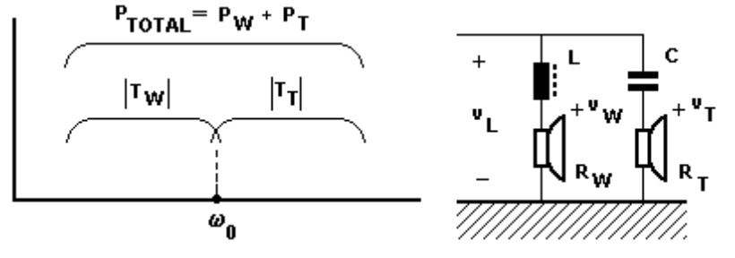
y ahora con un reproductor de medios

Tw = ω0 / ( s + ω01 ) ; ω01 = Rw / Lw ; TW(ω01) ~ 0,707
TT = s / ( s + ω02 ) ; ω02 = 1 / RTCT ; TT(ω02) ~ 0,707
TS = α s / ( s2+s ξ ωn + ωn2 ) = α s / ( s+ω01 ) ( s+ω02 )

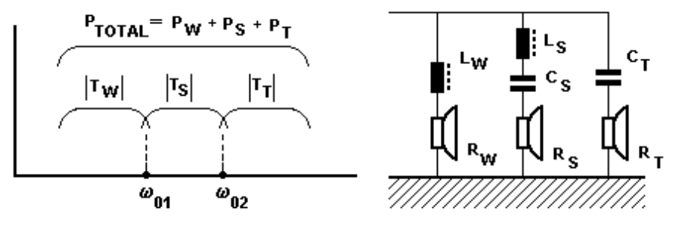

donde

α = RS / LS
ωn = ( LS CS )-1/2
ξ = α / ωn
ω01 = ( α / 2 ) . { [ 1 - [ ( 4 LS / RS2CS) ]1/2 }
ω02 = ( α / 2 ) . { [ 1 + [ ( 4 LS / RS2CS) ]1/2 }

que para el diseño deberá evitarse polos conjugados y con ello sintonías indeseables

RS2CS > 4 LS

Diseño

Sean los datos para un diseño de dos filtros

f0 = ... PLmax = ... Rw = ... RT = ...

Calculamos por las ecuaciones vistas

C = 1 / RTω0 = ...
L = Rw / ω0 = ...

Hallamos la máxima corriente eficaz por el woofer

Iefwmax = ( PLmax / Rw )1/2 = ...

lo que determinará un diámetro mínimo del inductor. Si adoptamos una densidad de corriente por el mismo de 3 [A/mm2]

Ø = ... ≥ 0,00065 Iefwmax1/2 = ...

pudiéndose fabricar la bobina según lo explicado en el capítulo de inductores.

_________________________________________________________________________________

